Тактико-технические характеристики
МОБИЛЬНЫЙ ПОЖАРНЫЙ КОМПЛЕКС МПК 2920-05

Наименование | Цена, руб. в т.ч. НДС-20%
Мобильный пожарный  комплекс МПК 2920-04 | 1 590 000,00 | 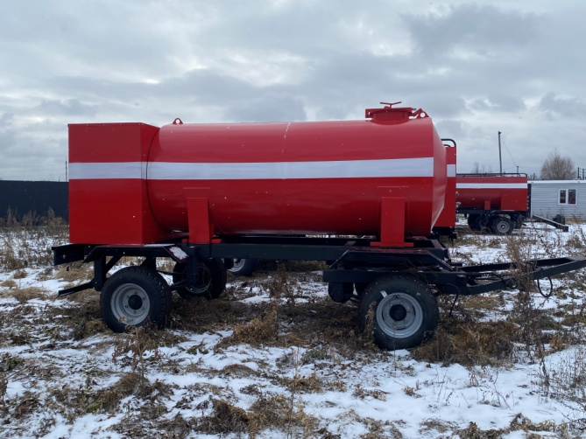

ОСНОВНЫЕ ТЕХНИЧЕСКИ ПАРАМЕТРЫ
Базовое шасси | Двухосный тракторный прицеп  Прицеп оборудуется противооткатными устройствами, предотвращающими его самопроизвольное передвижение и опрокидывание.  Сцепное устройство для буксировки прицепов внутренним диаметромсцепной петли 90 мм.  - Имеется отсек для размещения пожарно-технического вооружения
  Длина:  Ширина:  Высота:  Ширина колеи  Рабочий тормоз:  Стояночный тормоз | 5900 мм;  2150 мм;  2250 мм;  1800 мм  пневматический однопроводный;  механический с ручным приводом;
Емкость аварийного запаса воды | - Вместимость емкости для воды 3,9/ 3900 - $м^{3}/$ (л).  - Цистерна расположена продольно относительно рамы прицепа, имеет эллиптическую форму, что позволяет более полно использовать ширину шасси, и способствует снижению центра массы МПК, цвет красный.  - Изготавливается из конструкционной стали толщиной 3 мм.  - Для гашения колебания жидкости внутри цистерны установлены волноломы. Цистерна оборудована устройством, предотвращающие создание в ней избыточного давления при заполнении и разрежения при опорожнении.  - Для осмотра и технического обслуживания цистерны имеется люк диаметром 450 мм.  - Установлендополнительный выход для заполнения водой от пожарного гидранта с соединительной головкой ГР-50 со съемной заглушкой ГЗ-50.  - Установлено сливное отверстие Ду 25 в комплекте с латунным шаровым краном.
Емкость пенообразователя | - Вместимость емкости для пенообразователя – 0,1 / 100 - $м^{3}/$ (л).  - Пенобак расположен раздельно от цистерны для воды.  - Изготовлен из материала ПВД.
Пожарная мотопомпа переносная  2 шт.
  Производительность, л/мин: | 1000
  Стартер, л: | ручной
  Высота всасывания, м: | 8,0
  Высота подъема, м: | 28,0
  Мощность, л.с: | 5,0
  Двигатель | Да
  Тактность двигателя | четырехтактный
  Диаметр твердых частиц | 8
Насосный отсек | - Насосный отсек закрытого типа Двери отсеков для ПТВ шторного типа изготовленного из алюминиевого анодированного профиля с барабанной системой намотки, устойчивых к механическим повреждениям и агрессивным средам.  - Установлен уровнемер жидкости в цистерне.  - В отсеке установлены специальные крепления для пожарных стволов, переходных головок и инструмента, а так же кассеты для размещения пожарных рукавов.
  Длина:  Ширина:  Высота: | 700 мм;  1500 мм;  1000 мм;
Коммуникации для оперативной подачи воды и воздушно-механической пены: | -Система для подачи воды и воздушно-механической пены;  -Всасывающий патрубок для забора воды из внешнего источника или водопроводной сети в насосную установку;  - Дисковый затвор межфланцевый Ду 65, для регулирования подачи воды на всасывающем патрубке;  - Соединительная головка ГМ-70 со съемной заглушкой для соединения напорно-всасывающих рукавов и водопроводной арматуры для заполнения цистерны водой;  - Напорный патрубок для подачи воды из цистерны в насосную установку;  -Дисковый затвор межфланцевый Ду 65, для регулирования подачи воды на напорном патрубке  - Соединительная головка ГМ-50 со съемной заглушкой для соединения пожарных напорных рукавов к водонапорной арматуре  - Соединительная головка ГМ-25 со съемной заглушкой для соединения пожарных напорных рукавов и водонапорной арматуре;  - Шаровой кран Ду 25, для регулирования подачи пенообразователя в насосную коммуникацию  - Соединительная головка ГМ-70 со съемной заглушкой для соединения пожарных напорных рукавов к водонапорной арматуре  - Системой дозированной подачи воды и воздушно-механической пены
Комплектация ПТВ
Наименование ПТВ | Единица измерения | Количество
Головка соединительная переходная ГП 50х80 | Штука | 1
Колонка пожарная | Штука | 1
Багор цельнометаллический пожарный | Штука | 1
Лопата | Штука | 1
Топор плотницкий | Штука | 1
Лом пожарный легкий | Штука | 1
Лом пожарный тяжелый | Штука | 1
Лестница-палка | Штука | 1
Рукав напорно - всасывающий | Штука | 2
Соединительная арматура ГР-80 напорно - всасывающего | Штука | 2
Внутренний диаметр рукава напорно - всасывающего | Миллиметр | 80
Длина рукава напорно - всасывающего | Метр | 4
Рукав пожарный напорный | Штука | 6
Соединительная арматура ГР-50 рукава пожарно напорного | Штука | 6
Длина рукава пожарно напорного | Метр | 20
Ствол ручной РСК -50 | Штука | 2
Сетка всасывающая ВС-80 | Штука | 1
Условный проход сетки всасывающей | Миллиметр | 80
Фонарь пожарный | Штука | 2

